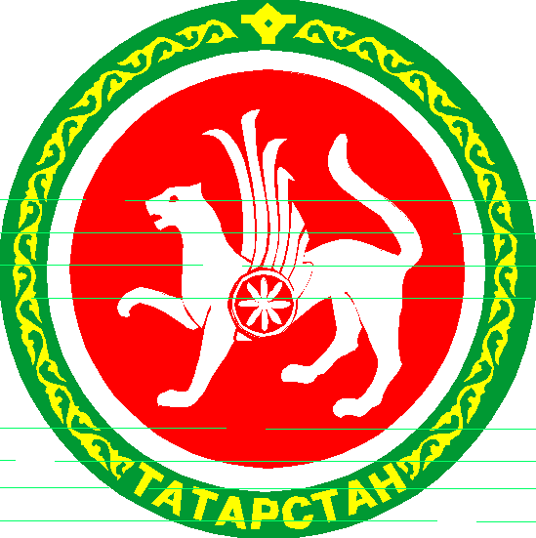  ТАТАРСТАН РЕСПУБЛИКАСЫ АПАС МУНИЦИПАЛЬ РАЙОНЫ МУНИЦИПАЛЬ ГОМУМИ БЕЛЕМ БИРҮ УЧРЕЖДЕНИЕСЕ «БАКЫРЧЫ УРТА ГОМУМБЕЛЕМ МӘКТӘБЕ»  422349, Олы Бакырчы авылы, Гагарин урамы, 1  МУНИЦИПАЛЬНОЕ ОБЩЕОБРАЗОВАТЕЛЬНОЕ УЧРЕЖДЕНИЕ «БАКЫРЧИНСКАЯ СРЕДНЯЯ ОБЩЕОБРАЗОВАТЕЛЬНАЯ ШКОЛА» АПАСТОВСКОГО МУНИЦИПАЛЬНОГО РАЙОНА РЕСПУБЛИКИ ТАТАРСТАН  422349, с. Бакрче,  ул. Гагарина, 1  тел. 38-5-10  ОКПО 54443544  ИНН 1608004089  03.03.2015 исх. №87 | Информация  о реализации плана мероприятий  70летию Победы.
На основании школьного плана мероприятий 70-летию Победы ВОВ, в МБОУ «Бакрчинская СОШ» прошли следующие мероприятия:
В целях военно-патриотического воспитания и привлечения к поступлению в кадетские корпуса Приволжского Федерального округа Министерство образования и науки Республики Татарстан в МБОУ "Бакрчинская СОШ" организован просмотр видеоролика. Участвовали: учителя и учащиеся 1-11 классов. Охват: 100%. Ответственные: Вафина Р.М., кл.руководители
26 февраля 2015 года в Бакрчинском ДК прошел КВН «А ну-ка, парни!».
Конкурс был посвящён Дню защитника Отечества. Соревновались три команды из Бакрчинской СОШ, Черемшанской СОШ и Среднебалтаевской ООШ. Военный комиссар Апастовского и Кайбицкого районов, председатель жюри И.И.Паймурзин поприветствовал зрителей, конкурсантов и пожелал всем удачи. Этапы конкурса были такими: 1. «Визитка» 2. «Блиц-опрос» на знание истории воинов русской армии и русского оружия 3.«Разборка и сборка АК-74» 4.«Наряд по кухне» 5.Поднимание гири 16 кг. 6.Отжимание в упоре на количество раз 7.Завязывание галстука. Итоги конкурса: 1 место – команда из Бакрчинской СОШ, 2 место – Черемшанская СОШ, 3 место – Среднебалтаевская ООШ.
Охват: участвующие- 6 чел, 12,24%. Болельщики-49 учащихся, 100%. Ответственный: Шафигуллина Г.Р., Вафина Р.М.
С целью исполнения поручения исполнительного комитета Апастовского муниципального района Республики Татарстан, с 27 февраля по 2 марта собран богатый материал (биография, награды, фотографии) о ветеранах ВОВ и отправлен в ОО. В работе оказали помощь учащиеся 9,10 классов.
Охват: 3 ученика-6,12%. Ответственный: Шафигуллина Г.Р.
На основании письма отдела образования №166 от 04.02.2015, в целях развития умения сопереживать другим людям, также воспитания патриотических качеств у школьников, в школе прошла акция «Вещам - вторая жизнь». Собраны канцтовары и отправлены в управление социальной защиты населения Апастовского муниципального района Республики Татарстан.
Охват: 100%
На уроках татарской и русской литературы обсуждены темы патриотического воспитания. (8, 7, 11 кл.) Охват: 17 учащихся - 34,7%. Ответственные: Шафигуллина Г.Р., Гайнуллина А.В., Мухаметзянова Л.А.
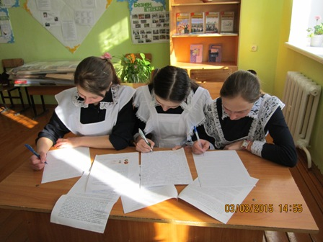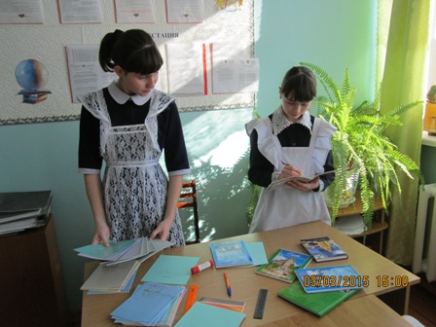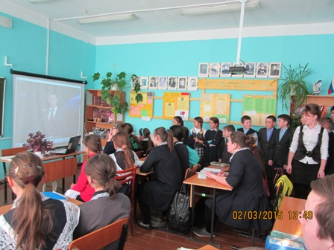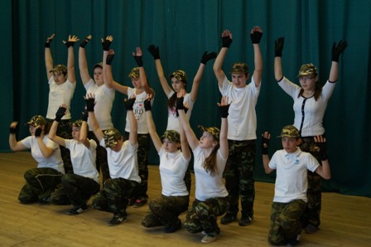
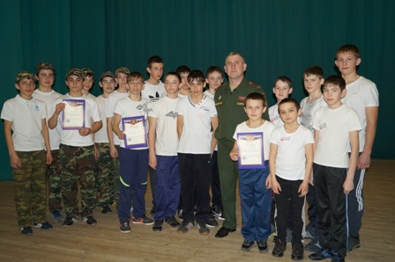

Директор Л.А.Сагдиева

